1. **Что такое граф; мультиграф; псевдограф; Элементарный граф; ориентированный и неориентированный графы? Приведите примеры.**

**Граф -** это топологическая модель, которая состоит из множества вершин и множества соединяющих их рёбер. При этом значение имеет только сам факт, какая вершина с какой соединена.

**Псевдограф** - граф с петлями и кратными ребрами. С такими графами не очень удобно работать, потому что, переходя по петле мы остаёмся в той же самой вершине, поэтому у него есть своё название.

**Мультиграф** - граф с кратными рёбрами.

Одинаковые ребра {v,w} называются **кратными.**

**Кратные рёбра** - рёбра, имеющие одинаковые концевые вершины, по другому их называют ещё параллельными.

Если кратность каждого ребра равна 1, то такой мультиграф называется **элементарным графом**.

Если пары в множестве Х являются упорядоченными, то такой граф называется **ориентированным графом** или **орграфом**. Ребра орграфа обозначаются (v,w) и называются **дугами**.

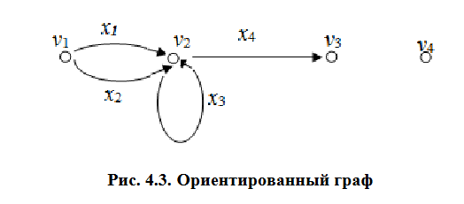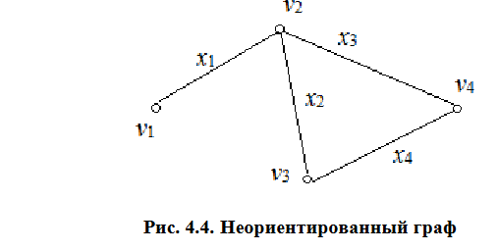

1. **Дайте определения смежности вершин; ребер (дуг); инцидентности вершин и ребер (дуг). Что такое степень (полустепень исхода и захода) вершины? Что такое порядок графа?**

**Инцидентность** - вершина и ребро называются инцидентными, если вершина является для этого ребра концевой. Обратите внимание, что термин “инцидентность” применим только к вершине и ребру.

**Смежность вершин** - две вершины называются смежными, если они инцидентны одному ребру.

**Смежность рёбер** - два ребра называются смежными, если они инцидентны одной вершине.

Говоря проще - две вершины смежные, если они соединены ребром, два ребра смежные - если они соединены вершиной.

**Степенью вершины** v в графе G называется число δ(v), равное количеству ребер, инцидентных данной вершине.

Полустепенью исхода (захода) вершины v в орграфе D называется число (v) ( (v) ) выходящих из вершины v (заходящих в вершину v) дуг.

Порядок графа — это сумма всех полустепеней захода(исхода).

1. **Как можно задать ориентированные (неориентированные) графы?**

**1. Списком вершин и дуг**

Граф G (орграф D) можно задать как совокупность двух множеств V- множество вершин и X-множество ребер (дуг): G=(V,X) (D=(V,X)). Так на рис. 4.4 изображен неориентированный граф G=(V,X), где множество вершин - V={v1,v2,v3,v4 }, а множество ребер - X={x1={v1,v2},x2={v2 ,v3}, x3={v2 ,v4 }, x4 ={v3 ,v4 }}.

2. Матричным способом

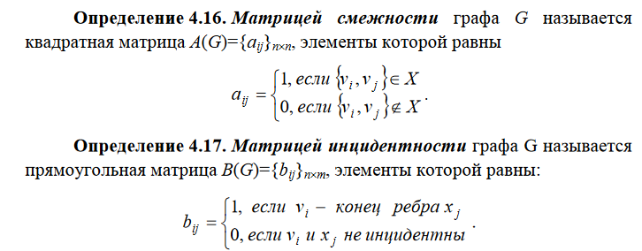

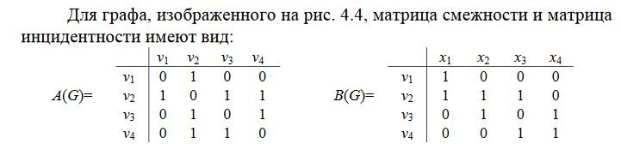

**3. Списком вершин и отображения Г (для орграфов)**

Орграф, заданный на рис. 4.3, можно задать как D=(V,Г), где V={v1,v2,v3,v4 }, Гv1={v2}, Гv2={v2, v3}, Гv3 =∅, Гv4=∅**.**

1. **Что представляют собой объединение, пересечение графов (орграфов); декартова сумма и произведение орграфов? Продемонстрируйте выполнение этих операций на примерах.**

**Объединением графов** G1=(V1 ,X1) и G2=(V2 ,X2) называется граф G=(V,X)=G1∪G2, у которого множество вершин V=V1∪V2, множество ребер X=X1∪ X2.

Если своими словами то объединение графов это объединение всех вершин и дуг двух графов.

Пример:

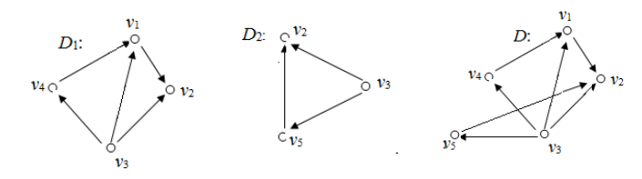

**Пересечением графов** G1=(V1 ,X1) и G2=(V2 ,X2), где V1∩V1≠∅, называется граф G=(V,X)=G1∩G2, у которого V=V1∩V2, X=X1∩X2.

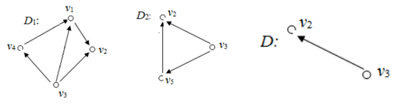

**Декартовым произведением двух орграфов** D1=(V1 ,Г1) и D2=(V2,Г2) называется орграф D=(V,Г) = D1×D2, у которого V=V1×V2={u=(v,w)| v∈V1, w∈V2}. Если u=(v,w)∈V, то Гu=Г1v×Г2w.

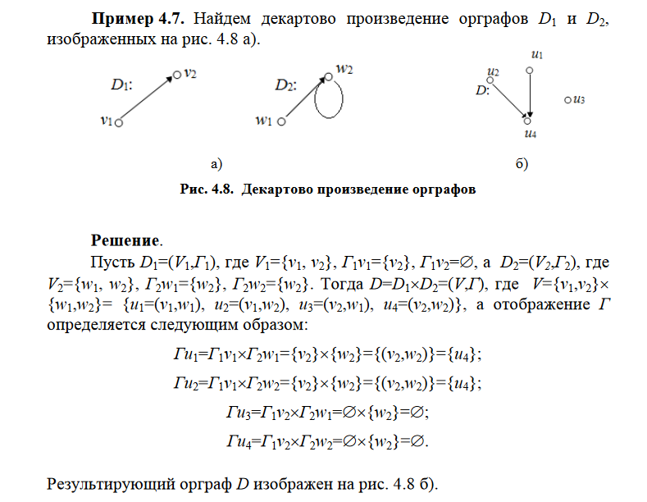

**Декартовой суммой орграфов** D1=(V1 ,Г1) и D2=(V2 ,Г2) называется орграф D=D1 +D2=(V,Г), где V=V1×V2={u=(v,w)| v∈V1, w∈V2}. Если u=(v,w)∈V, то Гu=(Г1v×{w}) ∪ ({v}×Г2w)

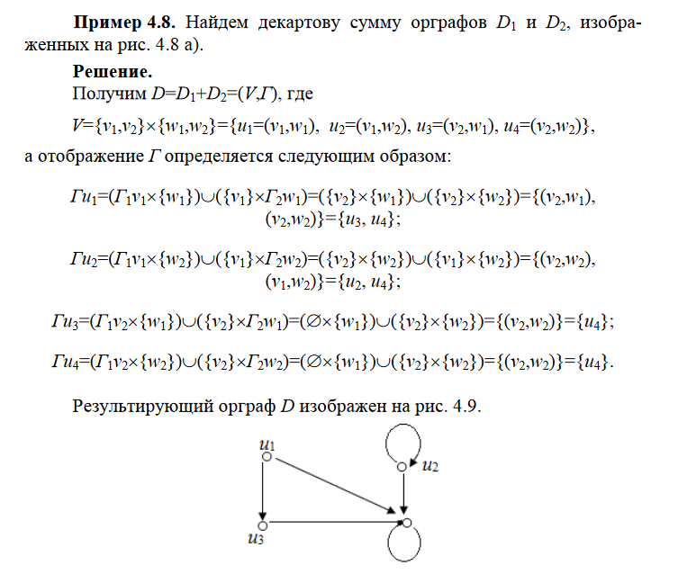

1. **Какой граф называется пустым? Как он обозначается?**

Граф G называется **пустым**, если он не содержит ребер.

Обозначается пустой граф Оn, где n - количество вершин.

1. **Что такое частичный граф; подграф; подграф, порожденный множеством вершин? Ответ сопроводите примерами.**

**Пусть дан граф G=(V,X).**

Граф =(,) называется **частичным графом** графа G, если множества вершин этих графов совпадают, т.е. V=, а множество ребер графа является подмножеством ребер графа G, т.е.⊆X.

**Подграфом** графа G=(V,X) называется граф =(,), у которого ⊆X и ⊆V. Подграф называется собственным, если он не совпадает с самим графом G или с пустым графом.

**Подграфом графа G, порожденным множеством  
вершин** ⊆V, называется граф =(⊆ ,), множество ребер которого состоит из тех и только тех ребер графа G, оба конца которых лежат в множестве .

Примеры:

Исходный граф



Для него:

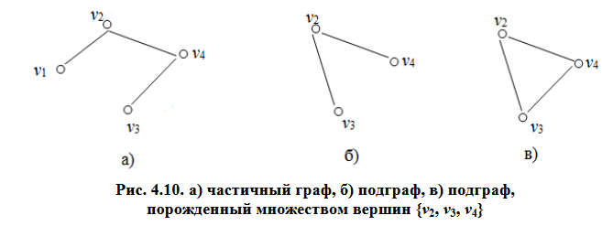

1. **Дайте определения симметрического и антисимметрического орграфов? Что такое полный граф (орграф); полный граф (орграф) с петлями; дополнительный граф (орграф)? Приведите примеры.**

Орграф D=(V,X) называется **симметрическим**, если любые две его смежные вершины соединены противоположно направленными дугами (могут присутствовать петли)

Орграф D=(V,X) называется **антисимметрическим**, если каждая пара смежных вершин соединена лишь в одном направлении (петли отсутствуют)

Граф G=(V,X) называется полным, если он не содержит петель, и любые две его вершины смежные. Полный граф называется **полным графом с петлями**, если для любой его вершины существует единственная петля.

Орграф D=(V,X) называется **полным**, если он не содержит петель, и из любой его вершины в любую другую вершину идет единственная дуга.

Орграф D=(V,X) называется полным с петлями, если каждая пара вершин, различных или нет, соединяется противоположно направленными дугами.

**Дополнительный граф** это граф, который в объединении с исходными дает полный граф. (своими словами)

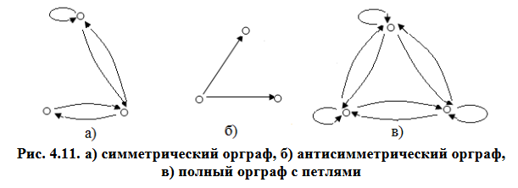

1. **Какой граф называется двудольным? Приведите примеры.**

Граф G называется **двудольным**, если существует разбиение множества его вершин на две части (доли) такое, что концы каждого ребра принадлежат разным долям.

Если при этом любые две вершины, входящие в разные доли, являются смежными, то граф называется **полным** двудольным.

Пример двудольного графа:

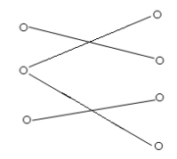

1. **Дайте определения маршрута (пути); замкнутого и незамкнутого маршрута (пути); цепи, простой цепи; цикла (контура); простого цикла(контура). Продемонстрируйте эти понятия на примерах**.

**Маршрутом (путем)** в графе (орграфе) называется последовательность вершин и ребер (дуг), начинающаяся и заканчивающаяся вершиной.

Если начальная и конечная вершина маршрута (пути) совпадают, то он называется **замкнутым.**

Незамкнутый маршрут (путь), в котором все ребра (дуги) различны, называется **цепью**.

Замкнутый маршрут (путь), в котором все ребра (дуги) различны, называется **циклом (контуром).**

**Цикл (контур)**, в котором все вершины различны, называется **простым.**

1. **Какие графы (псевдографы) называются изоморфными? Сформулируйте условия, которые выполняются для изоморфных графов. Приведите примеры изоморфных и неизморфных графов**.

Пусть G = (V (G), E(G)) и H = (V (H), E(H)) два графа. Отображение f : V (G) → V (H) множества вершин графа G в множество вершин графа H называется **изоморфизмом** графа G на граф H, если выполняются следующие условия:

• отображение f является взаимно-однозначным, т.е. оно переводит различные вершины графа G в различные вершины графа H, и в каждую вершину графа H переходит какая-то вершина графа G;

• всякие две вершины f (u), f (v) графа H соединены в H ребром в том и только в том случае, если вершины u, v графа G соединены ребром в G.

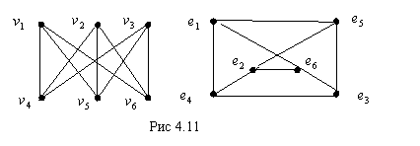

Оба графа изоморфны.

1. **Какие вершины графа (орграфа) называются достижимыми?**

Будем говорить, что вершина v орграфа D (графа G) **достижима** из вершины w, если:

1) v=w

или

2) существует путь (маршрут) в орграфе D (в графе G), идущий  
из вершины w в вершину v (соединяющий вершины v и w).

1. **Какой граф называется связным?**

Граф G называется связным, если для любых двух его вершин существует маршрут, их соединяющий, т.е. любая вершина достижима из любой вершины.

1. **Какие орграфы называются сильно связными; слабо связными, односторонне связными?**

Орграф D называется **сильно связным**, если любые две его вершины достижимы одна из другой.

Орграф D называется **слабо связным**, если ассоциированный с ним граф является связным.

Граф G=(V0 ,X0) называется **ассоциированным** с орграфом D=(V,X), если V=V0, а множество ребер графа G получается из множества дуг орграфа D заменой упорядоченной пары (v,w) на неупорядоченную пару {v,w}

Орграф D называется **односторонне связным**, если для любых двух его вершин по крайней мере одна достижима из другой.

1. **Что такое компонента связности (сильной связности) графа (орграфа)?**

**Компонентой сильной связности** орграфа D (максимальным сильно связным подграфом) называется сильно связный подграф данного орграфа, который не является собственным подграфом никакого другого сильно связного подграфа данного орграфа.

Аналогично определяется компонента связности графа G.

1. **Дайте определение прямого и обратного транзитивного замыкания вершины.**

Своими словами:

**Прямое транзитивное замыкание** это все вершины в которые можно попасть из заданной вершины.

**Обратное транзитивное замыкание** это все вершины из которых можно попасть в заданную вершину.

1. **Сформулируйте алгоритм выделения компонент сильной связности с помощью транзитивного замыкания**.

Входные данные: Матрица смежности орграфа

Выходные данные: p(D) – Количество компонент сильной связности

A(), … , A() – матрицы смежности компонент

Алгоритм

Шаг 1: Увеличиваем значение p на единицу. Выбираем произвольную вершину v, v ∈ V

Шаг 2: Находим прямое транзитивное замыкая вершины v

Шаг 3: Находим обратное транзитивное замыкая вершины v

Шаг 4: - Выделим компонент сильной связности = (, ), =∩ (пересечение вершин которые мы получили с прямого и обратного транзитивного замыкания)

- Строим матрицу смежности компонент сильной связности.

Шаг 5: Исключаем вершины … из орграфа.

Если после удаления вершин из орграфа в нем не осталось вершин, то p(D) – количество компонент сильной связности, A(), … , A() – их матрица смежности.

В противном случае из оставшихся вершин выбираем любую вершину v, полагаем что p=p+1 и переходим к шагу 2.

1. **Какие методы поиска в графах Вы знаете? Сформулируйте и продемонстрируйте эти методы на примерах.**

Данные взяты с источника (<https://habr.com/ru/post/504374/>?) (если что-то не понятно лучше просто прочитать источник)

**Поиск в глубину**

Предположим, что у нас есть ориентированный граф, который выглядит так:

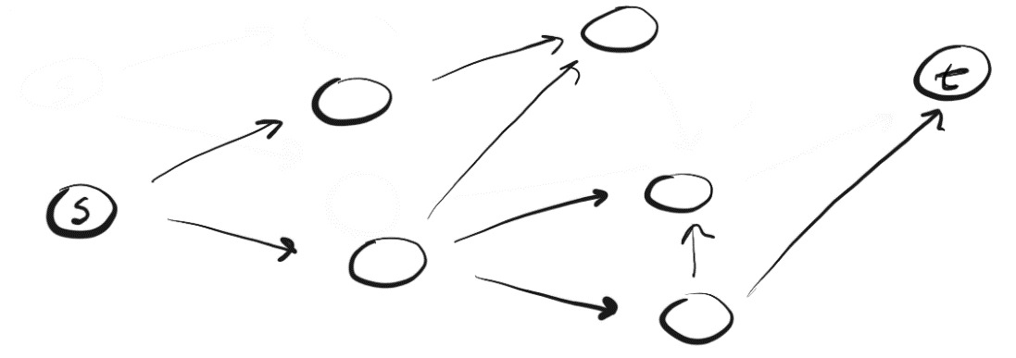

Мы находимся в точке «s» и нам нужно найти вершину «t». Применяя поиск в глубину, мы исследуем один из возможных путей, двигаемся по нему до конца и, если не обнаружили t, возвращаемся и исследуем другой путь. Вот как выглядит процесс:

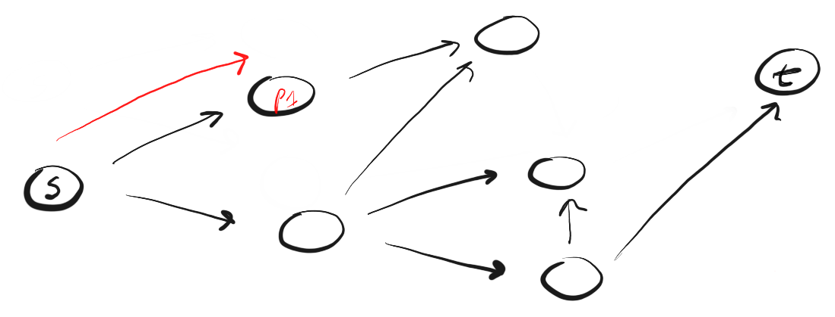

Здесь мы двигаемся по пути (p1) к ближайшей вершине и видим, что это не конец пути. Поэтому мы переходим к следующей вершине.

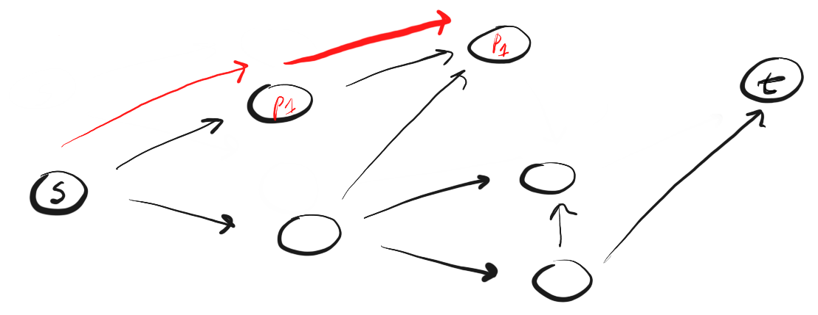

Мы достигли конца p1, но не нашли t, поэтому возвращаемся в s и двигаемся по второму пути

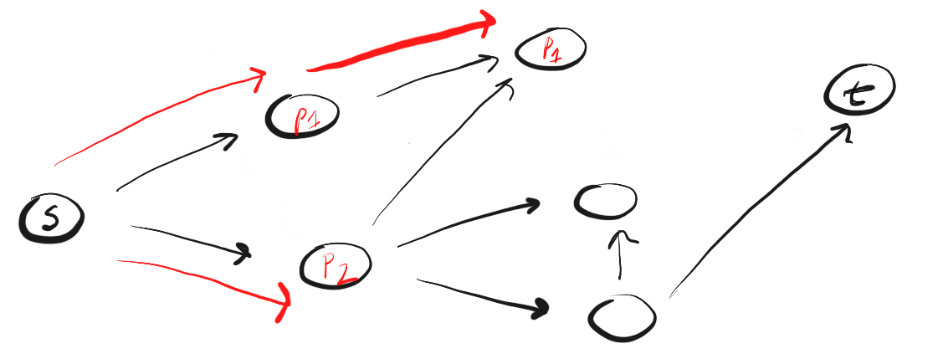

Достигнув ближайшей к точке «s» вершины пути «p2» мы видим три возможных направления для дальнейшего движения. Поскольку вершину, венчающую первое направление, мы уже посещали, то двигаемся по второму.

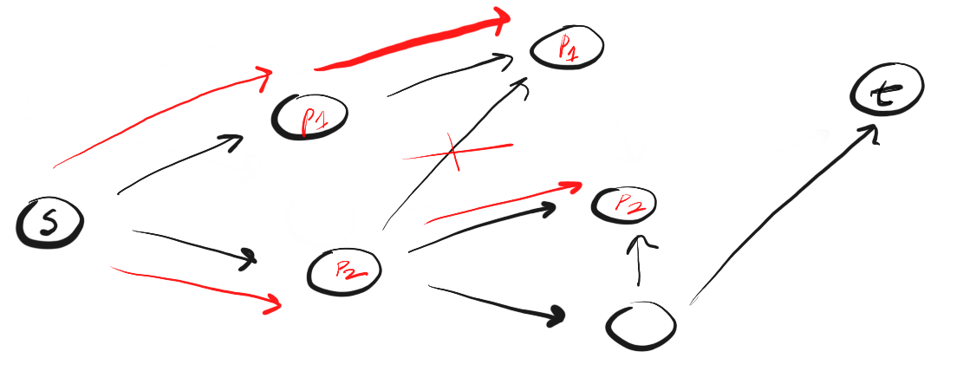

Мы вновь достигли конца пути, но не нашли t, поэтому возвращаемся назад. Следуем по третьему пути и, наконец, достигаем искомой вершины «t».

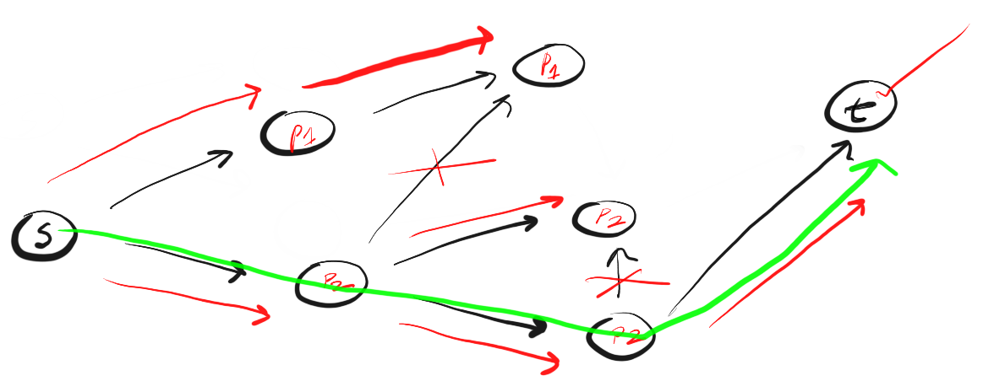

Так работает метод поиска в глубину. Двигаемся по определенному пути до конца. Если конец пути — это искомая вершина, мы закончили. Если нет, возвращаемся назад и двигаемся по другому пути до тех пор, пока не исследуем все варианты.

**Поиск в ширину**

Вместо того, чтобы двигаться по определенному пути до конца, поиск в ширину предполагает движение вперед по одному соседу за раз. Это означает следующее:

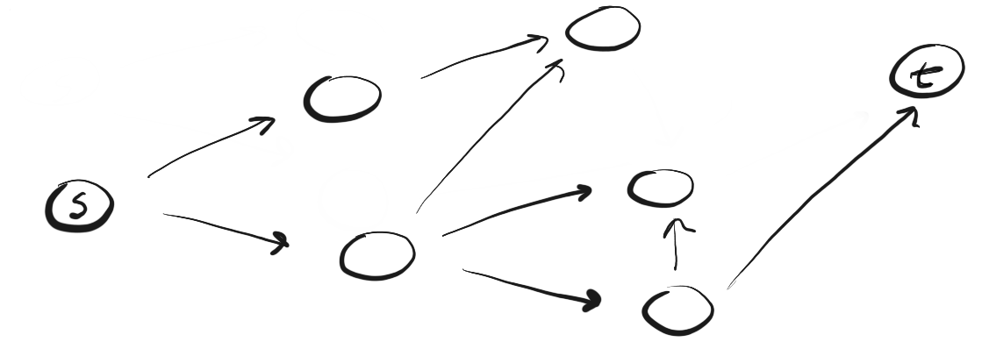

Вместо следования по пути, поиск в ширину подразумевает посещение ближайших к s соседей за одно действие (шаг), затем посещение соседей соседей и так до тех пор, пока не будет обнаружено t.

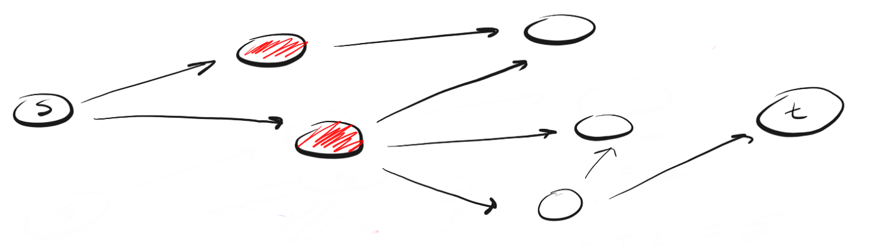

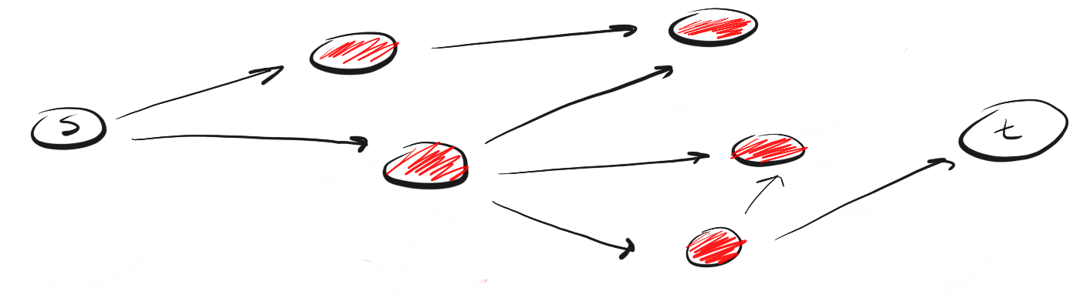

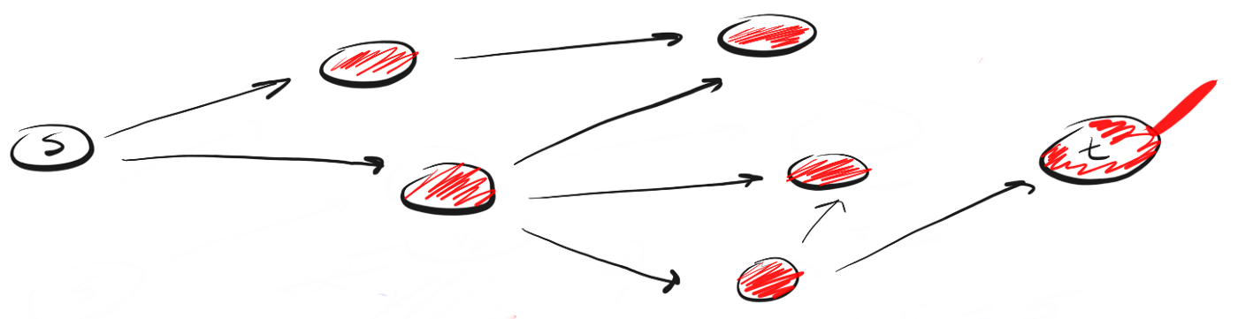

1. **Какой граф (орграф) называется нагруженным? Как задается нагруженный граф?**

Назовем орграф D **нагруженным**, если каждой дуге этого орграфа приписано некоторое вещественное число l(x), которое называется весом или длиной дуги х.

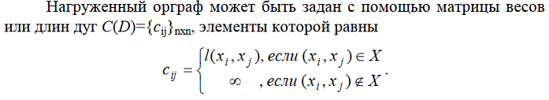

1. **Сформулируйте алгоритм Дейкстры нахождения минимального пути в нагруженном орграфе?** <https://habr.com/ru/post/111361/>?

Недостаток данного алгоритма в том, что он будет некорректно работать если граф имеет дуги отрицательного веса.

Для примера возьмем такой ориентированный граф G:

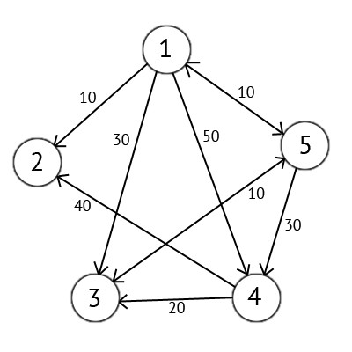

Этот граф мы можем представить в виде матрицы С:

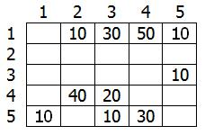

Возьмем в качестве источника вершину 1. Это значит что мы будем искать кратчайшие маршруты из вершины 1 в вершины 2, 3, 4 и 5.  
Данный алгоритм пошагово перебирает все вершины графа и назначает им метки, которые являются известным минимальным расстоянием от вершины источника до конкретной вершины. Рассмотрим этот алгоритм на примере.   
  
Присвоим 1-й вершине метку равную 0, потому как эта вершина — источник. Остальным вершинам присвоим метки равные бесконечности

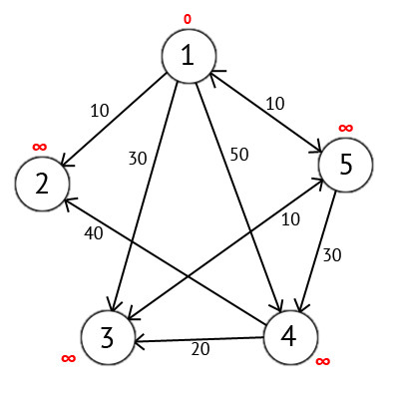

Далее выберем такую вершину W, которая имеет минимальную метку (сейчас это

вершина 1) и рассмотрим все вершины, в которые из вершины W есть путь, не содержащий вершин посредников. Каждой из рассмотренных вершин назначим метку равную сумме метки W и длинны пути из W в рассматриваемую вершину, но только в том случае, если полученная сумма будет меньше предыдущего значения метки. Если же сумма не будет меньше, то оставляем предыдущую метку без изменений.

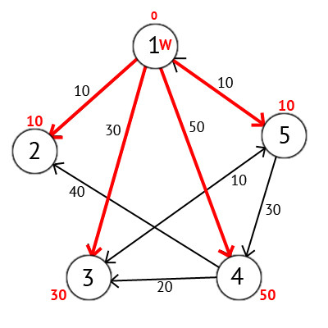

После того как мы рассмотрели все вершины, в которые есть прямой путь из W, вершину W мы отмечаем как посещённую, и выбираем из ещё не посещенных такую, которая имеет минимальное значение метки, она и будет следующей вершиной W. В данном случае это вершина 2 или 5. Если есть несколько вершин с одинаковыми метками, то не имеет значения какую из них мы выберем как W.  
  
Мы выберем вершину 2. Но из нее нет ни одного исходящего пути, поэтому мы сразу отмечаем эту вершину как посещенную и переходим к следующей вершине с минимальной меткой. На этот раз только вершина 5 имеет минимальную метку. Рассмотрим все вершины, в которые есть прямые пути из 5, но которые ещё не помечены как посещенные. Снова находим сумму метки вершины W и веса ребра из W в текущую вершину, и если эта сумма будет меньше предыдущей метки, то заменяем значение метки на полученную сумму.

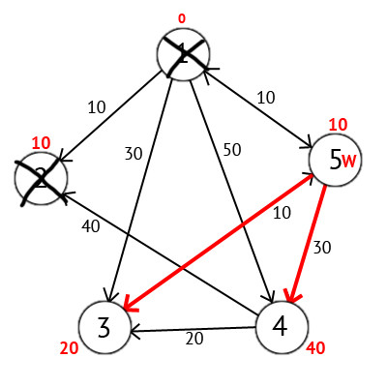

Исходя из картинки мы можем увидеть, что метки 3-ей и 4-ой вершин стали меньше, то есть был найден более короткий маршрут в эти вершины из вершины источника. Далее отмечаем 5-ю вершину как посещенную и выбираем следующую вершину, которая имеет минимальную метку. Повторяем все перечисленные выше действия до тех пор, пока есть не посещённые вершины.

Выполнив все действия получим такой результат:

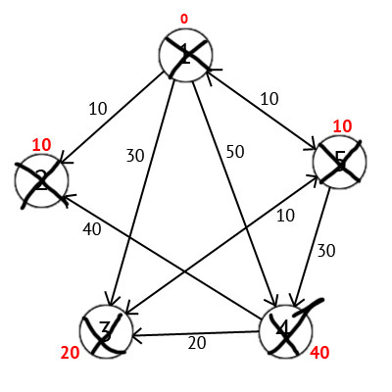

1. **Какие определения дерева Вы знаете? Перечислите свойства деревьев.**

Граф G=(V,X) называется **деревом**, если он является связным и не содержит циклов

Граф G называется **лесом**, если каждая компонента связности этого графа является деревом

Свойства деревьев:

1) Следующие утверждения эквивалентны:

• граф G - дерево;

• граф G является связным и не имеет простых циклов;

• граф G является связным и число его ребер на единицу меньше количества вершин, т.е. m(G) = n (G)-1;

• любые две различные вершины графа G можно соединить единственной простой цепью;

• граф G не имеет циклов, но, добавляя к нему любое ребро, соединяющее две вершины графа, получаем ровно один цикл (с точностью до направления обхода), причем данный цикл проходит через добавленное ребро;

• граф G является связным, но удаление любого его ребра делает его несвязным

2) Если у дерева G есть хотя бы одно ребро, то у него обязательно найдется висячая вершина;

3) Пусть G - дерево и пусть граф G* получается в результате добавления к G произвольной вершины v и ребра {v,w}, где w – некоторая вершина графа G. Тогда граф G* является деревом

1. **Что такое остовное дерево связного графа? Сформулируйте и продемонстрируйте на примере алгоритм построения остова графа.**

**Остовным** **деревом** или просто **остовом** связного графа G называется любой его частичный граф, который является деревом.

**Алгоритм** выделения остова для произвольного связного графа.

Данные: матрица смежности графа G.

Результат: граф =(, ) – остов графа G.

Шаг 1: Выберем в графе G произвольную вершину v и построим дерево = (, ), в котором ={v}, =∅. Положим i=1.

Шаг 2: Если i=n(G) (тип i = количеству вершин орграфа), то построенное дерево - остов данного графа.

В противном случае переходим к шагу 3.

Шаг 3: Пусть уже построено дерево =(, ). Построим дерево Gi+1, добавляя к графу любую вершину v∉ и ребро {v,w}, где w ∈ . Такая вершина и такое ребро обязательно найдутся, т.к. граф G является связным и i≠n(G). Положим i = i+1 и переходим к шагу 2.

Отметим, что остов связного графа может быть выделен, в общем случае, не единственным образом.

**Пример**. Построить остов графа G, изображенного на рис. 4.24а.  
Решение.  
Шаг 1. Построим дерево =(, ), в котором ={}, =∅.

Шаг 2. Далее, т.к. i≠5, то, согласно алгоритму, строим дерево  
 =(, ), в котором =∪{}, X2={{ ,}}.

Шаг 3. =(, ), где ={v1 ,v2 ,v5 }, X3={{v1 ,v2},{v1 ,v5 }}.

Шаг 4. =(, ), где , ={v1 ,v2 ,v5,v3}, X4=X3∪{{v1 ,v4 }}.

Шаг 5. =(, ), где ={v1 ,v2 ,v5,v3 ,v4 }, X5=X4∪{{v5 ,v3}}. Т.к.

i=5, то построенное дерево G5 и является остовом исходного графа.

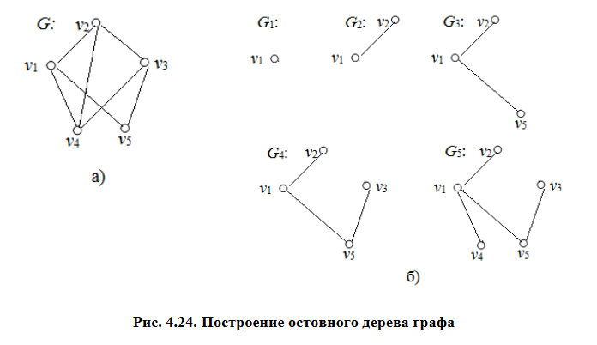

1. **Что такое минимальное остовное дерево нагруженного связного графа? Сформулируйте и продемонстрируйте на примере алгоритм Прима построения минимального остова графа.**

Минимальное остовное дерево это остовное дерево с минимальным весом.

Алгоритм Прима (<https://habr.com/ru/post/569444/>?)

Суть самого алгоритма Прима тоже сводится к жадному перебору рёбер, но уже из определенного множества. На входе так же имеется пустой подграф, который и будем достраивать до потенциального минимального остовного дерева.

* Изначально наш подграф состоит из одной любой вершины исходного графа.
* Затем из рёбер инцидентных этой вершине, выбирается такое минимальное ребро, которое связала бы две абсолютно разные компоненты связности, одной из которых и является наш подграф. То есть, как только у нас появляется возможность добавить новую вершину в наш подграф, мы тут же включаем ее по минимальмально возможному весу.
* Продолжаем выполнять предыдущий шаг до тех пор, пока не найдем искомое MST.

**Разбор конкретного примера**

Выбираем чисто случайно вершину Е,далее рассмотрим все ребра исходящие из нее, включаем в наше остовное дерево ребро C <--> E; w = 9, так как данное ребро имеет минимальный вес из всех рёбер инцидентных множеству вершин нашего подграфа. Имеем следующее:

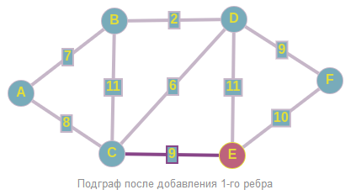

Теперь выборка производится из рёбер:  
D <--> C; w = 6  
A <--> C; w = 8  
F <--> E; w = 10  
B <--> C; w = 11  
D <--> E; w = 11

То есть, в данный момент, мы знаем только о двух вершинах, соответственно, знаем о всех ребрах, исходящих из них. Про связи между другими вершинами, которые не включены в наш подграф, мы ничего не знаем, поэтому они на этом шаге не рассматриваются.

Добавляем в наш подграф ребро D <--> C и по аналогии добавляем ребро D <--> B. Получаем следующее:

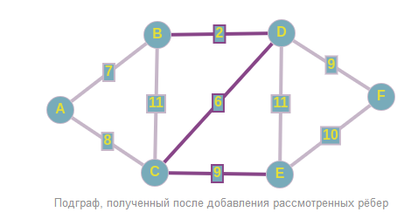

Давайте добьем наш подграф до минимального остовного дерева. Вы, наверное, уже догадались о том, по каким ребрам мы будем связывать наши оставшиеся вершины:   
A и F.

Проводим последние штрихи и получили тот же самый подграф в качестве минимального остовного дерева. Но как мы раннее говорили, сам подграф ничего не решает, главное тут - множество рёбер, которые включены в наше остовное дерево.

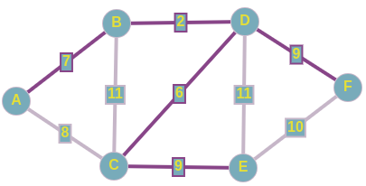

Искомое минимальное остовное дерево

Суммарный вес искомого минимального остовного дерева равен 33

1. **Дайте определение прадерева. Сформулируйте метод пересчета прадеревьев орграфа с заданным корнем**.

**Прадеревом** (ориентированным или корневым деревом) с корнем в вершине v0 называется орграф D=(V, X), если

1) существует единственная вершина v0∈V, называемая корнем и такая, что =∅ (т.е. в эту вершину не заходит ни одна дуга);

2) для любой вершины w≠v0 существует ровно один прообраз, т.е.

=1;

3) орграф не содержит контуров.

1. **Дайте определения транспортной сети; допустимого потока в сети; величины потока в сети; насыщенной дуги; полного и максимального потока.**

Орграф D(V,X) называется **транспортной сетью**, если

1) существует одна и только одна вершина v1∈V, прообраз которой

равен пустому множеству, т.е. =∅. Вершина v1 называется источником или истоком;

2) существует одна и только одна вершина vn∈V, образ которой равен пустому множеству, т.е. =∅. Эта вершина называется стоком;

3) каждой дуге x∈X поставлено в соответствие целое неотрицательное число с(х)≥0, которое называется пропускной способностью дуги.

**Допустимым потоком** или просто **потоком** в транспортной сети D(V,X) называется функция φ(х): Х→N, определенная на множестве дуг Х орграфа D, принимающая целочисленные положи- тельные значения и удовлетворяющая следующим требованиям:

1) для любой дуги х∈Х функция φ(х), называемая потоком по дуге х,  
удовлетворяет условию 0 ≤ φ(х) ≤ с(х);

2) для любой промежуточной вершины w, отличной от источника v1 и стока vn, сумма потоков по всем дугам, исходящим из этой вершины, равна сумме потоков по всем дугам, заходящим в нее, т.е.

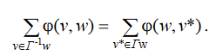

**Величиной потока** φ в транспортной сети D  
называется число , равное сумме потоков по всем дугам, исходящим из v1 или заходящим в vn, т.е.



Будем говорить, что дуга х является **насыщенной**, если  
φ(х) = с(х), т.е. поток по дуге X равен ее пропускной способности.

**Поток** φ будем называть **полным**, если любая простая цепь, соединяющая в орграфе D вершины v1 и v n, содержит хотя бы одну насыщенную дугу/

Поток φ(х) в сети D будем называть **максимальным**, если его величина принимает максимальное значение по сравнению с другими допустимыми потоками в данной сети/

1. **Сформулируйте и продемонстрируйте на примере алгоритм построения полного потока в сети.**

Данные: матрица пропускных способностей дуг сети D.

Результат: матрица, в которой указан поток по каждой дуге сети D.

1) Для любой дуги х∈Х транспортной сети D полагаем φ(х)=0. Положим D*=D.

2) Удалим в орграфе D* все насыщенные дуги, соответствующие потоку φ. Полученный орграф обозначим D0*

3) Построим в орграфе D* простую цепь μ, соединяющую источник v1 и сток vn. Если такую цепь построить не удается, то это означает, что построенный поток φ является полным, в противном случае переходим к пункту 4.

4) Увеличим поток φ(х) по каждой дуге х∈ μ на одинаковую величину а>0 такую, что поток по одной из этих дуг станет равным пропускной способности этой дуги (дуга станет насыщенной), по всем остальным дугам из μ не будет превышать их пропускной способности. Полученный новый поток φ*(х) будет являться допустимым и его величина равна a+=. Положим φ= φ* и перейдем к шагу 2.

**Пример**

Построить полный поток транспортной сети, изображенной на рис. 4.30. В скобках указаны пропускные способности дуг.

Решение.  
 Положим =0. Построим цепь, соединяющую источник v1 и сток v6, например, μ1 =v1v2v4v6. Увеличим поток по этой цепи на величину а=min{7,6,9}=6, получим новый поток φ1, величина которого равна 1φ = 0φ +6=6.

Исключим насыщенную дугу (v2 , v4 ) из орграфа D (зачеркнем эту дугу), получим орграф D*.

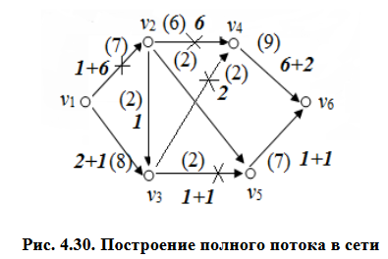

Продолжая аналогично, получим

μ2 =v1v2 v3v5v6, a=min{1,2,2,7}=1, 2φ = 1φ +1=7,

μ3 =v1v3v5v6, a=min{8,1,7}=1, 3φ = 2φ +1=8,

μ4=v1v3v4v6, a=min{7,2,3}=2, 4φ = 3φ +2=10.

Построенный поток φ4 является полным, т.к. в оставшемся орграфе D* не удается построить простую цепь, соединяющую источник v1 и сток v6.

1. **Что такое орграф приращений; разрез; пропускная способность разреза?**

Пусть дана транспортная сеть D(V,X). Введем для заданной транспортной сети D и построенного в ней допустимого потока φ **орграф приращений** I(D, φ), имеющий те же вершины следующим образом. Для каждой дуги х=(v,w)∈Х в орграфе приращений построим две дуги: х и х*=(w,v), имеющую противоположное направление, и припишем этим дугам длины:

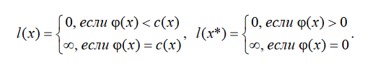

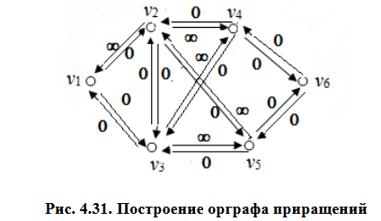

Пусть дана транспортная сеть D=(V,X) и пусть U ⊂V - любое множество вершин, такое, что источник v1∉U, а сток vn∈U.

Назовем **разрезом сети** D относительно множества U множество дуг X(U), включающее в себя все дуги, исходящие из вершин, не принадлежащих U, и заходящие в вершины, принадлежащие U, т.е. X(U)={(v,w)| v∉U, w∈U}.

Число называется **пропускной способностью** разреза.

Разрез, имеющий минимальную пропускную способность, называется **минимальным разрезом**

1. **Сформулируйте и докажите теорему Форда-Фалкерсона.**

Теорема:

Пусть D - транспортная сеть, φ - допустимый поток в этой сети и пусть U - множество вершин v в сети D таких, что длина минимального пути из любой вершины v∈U до вершины vn в орграфе приращений I(D, φ) равна 0. Тогда, если вершина v1 не содержится в множестве U, то поток φ является максимальным и его величина равна .

Доказательство:

Пусть множество U удовлетворяет теореме Форда-Фалкерсона. Очевидно, что величина любого допустимого потока φ равна разности между суммой потоков по всем дугам, заходящим в множество U, и суммой потоков по всем дугам, выходящим из U, т.е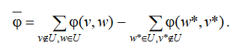

Выберем произвольную дугу x=(w*,v*)∈X, выходящую из множества U, т.е. w*∈U, v*∉U. Покажем, что поток по этой дуге равен 0. Предположим обратное, т.е. φ(x)>0. Тогда l(x*)=0 в орграфе I(D,φ). Это означает, что существует путь из v* в вершину v n, длина которого равна 0, что противоречит условию v*∉U. Отсюда φ(x)=0. Значит

Выберем произвольную дугу x=(v,w)∈X, заходящую в множество U, т.е. v∉U, w∈U. Покажем, что поток по этой дуге равен ее пропускной способности. Предположим, что это не так, φ(x)<c(x). Тогда l(x)=0, а значит, существует путь длины 0 из вершины v в вершину vn, что противоречит условию v∉U. Полученное противоречие и доказывает, что l(x)=∞, а значит, φ(x)=c(x), и дуга x является насыщенной дугой. Следовательно,  .

Т.к. φ ≤ C(X(U)) для любого потока φ и любого разреза X(U), то поток φ является максимальным, что и требовалось доказать.

1. **Сформулируйте и продемонстрируйте на примере алгоритм построения максимального потока в сети.**

**Алгоритм построения максимального потока**

Входные данные: матрица пропускных способностей дуг сети D.

Результат: матрица, в которой указан поток по каждой дуге сети D.

Шаг 1: Построим любой допустимый поток φ0 в сети D ( можно начинать с любого потока, например, с нулевого, но лучше в качестве начального потока брать полный). Положим i=0.

Шаг 2: По сети D и потоку φi построим орграф приращений I(D, φi).

Шаг 3: Найдем в орграфе приращений простую цепь μ, которая является минимальным путем из вершины v1 в vn. Если длина минимального пути μ равна бесконечности, то поток φi является максимальным. Если длина минимального пути равна нулю, то увеличиваем поток вдоль цепи μ на максимально допустимую величину аi>0 таким образом, чтобы новый поток оставался допустимым (0 ≤ φ(x) ≤ c(x)). При этом поток по всем дугам, имеющим то же направление, что и цепь μ, увеличиваем на величину аi, а по дугам, имеющим противоположное направление, уменьшаем на величину аi. В результате получаем новый допустимый поток φi+1, величина которого равна

. Положим i = i+1 и перейдем к шагу 2.

Величины потоков φi образуют возрастающую последовательность, которая ограничена сверху, поэтому максимальный поток может быть получен за конечное число шагов.

**Пример.**

В орграфе приращений (рис. 4.31), построенном для транспортной сети D (рис. 4.30), имеем цепь μ=v1v3v2v5v6, соединяющую источник и сток, длина которой равна 0. Следовательно, построенный поток можно увеличить на величину a=min(5,1,2,5)=1. Получим новый поток φ5 , величина которого равна = 10+1=11 (рис. 4.32). Нетрудно проверить, что найденный поток является максимальным. Для этого по новому потоку φ5 построим орграф приращений (рис. 4.33) и убедимся, что величина минимального пути, соединяющего источник и сток, равна ∞.

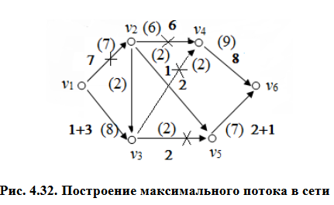

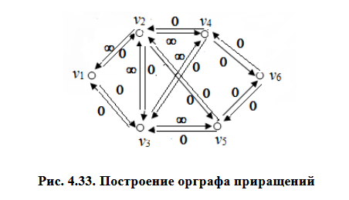

Найдем минимальный разрез в этой сети и его пропускную способность. Для этого построим множество U, удовлетворяющее условиям теоремы Форда-Фалкерсона, U={v2 ,v4,v5,v6}.

Тогда разрез относительно этого множества имеет вид

X(U)={(v1 ,v2),(v3 ,v5 ),(v3 ,v4 )} и его пропускная способность равна C(X(U))=7+2+2=11